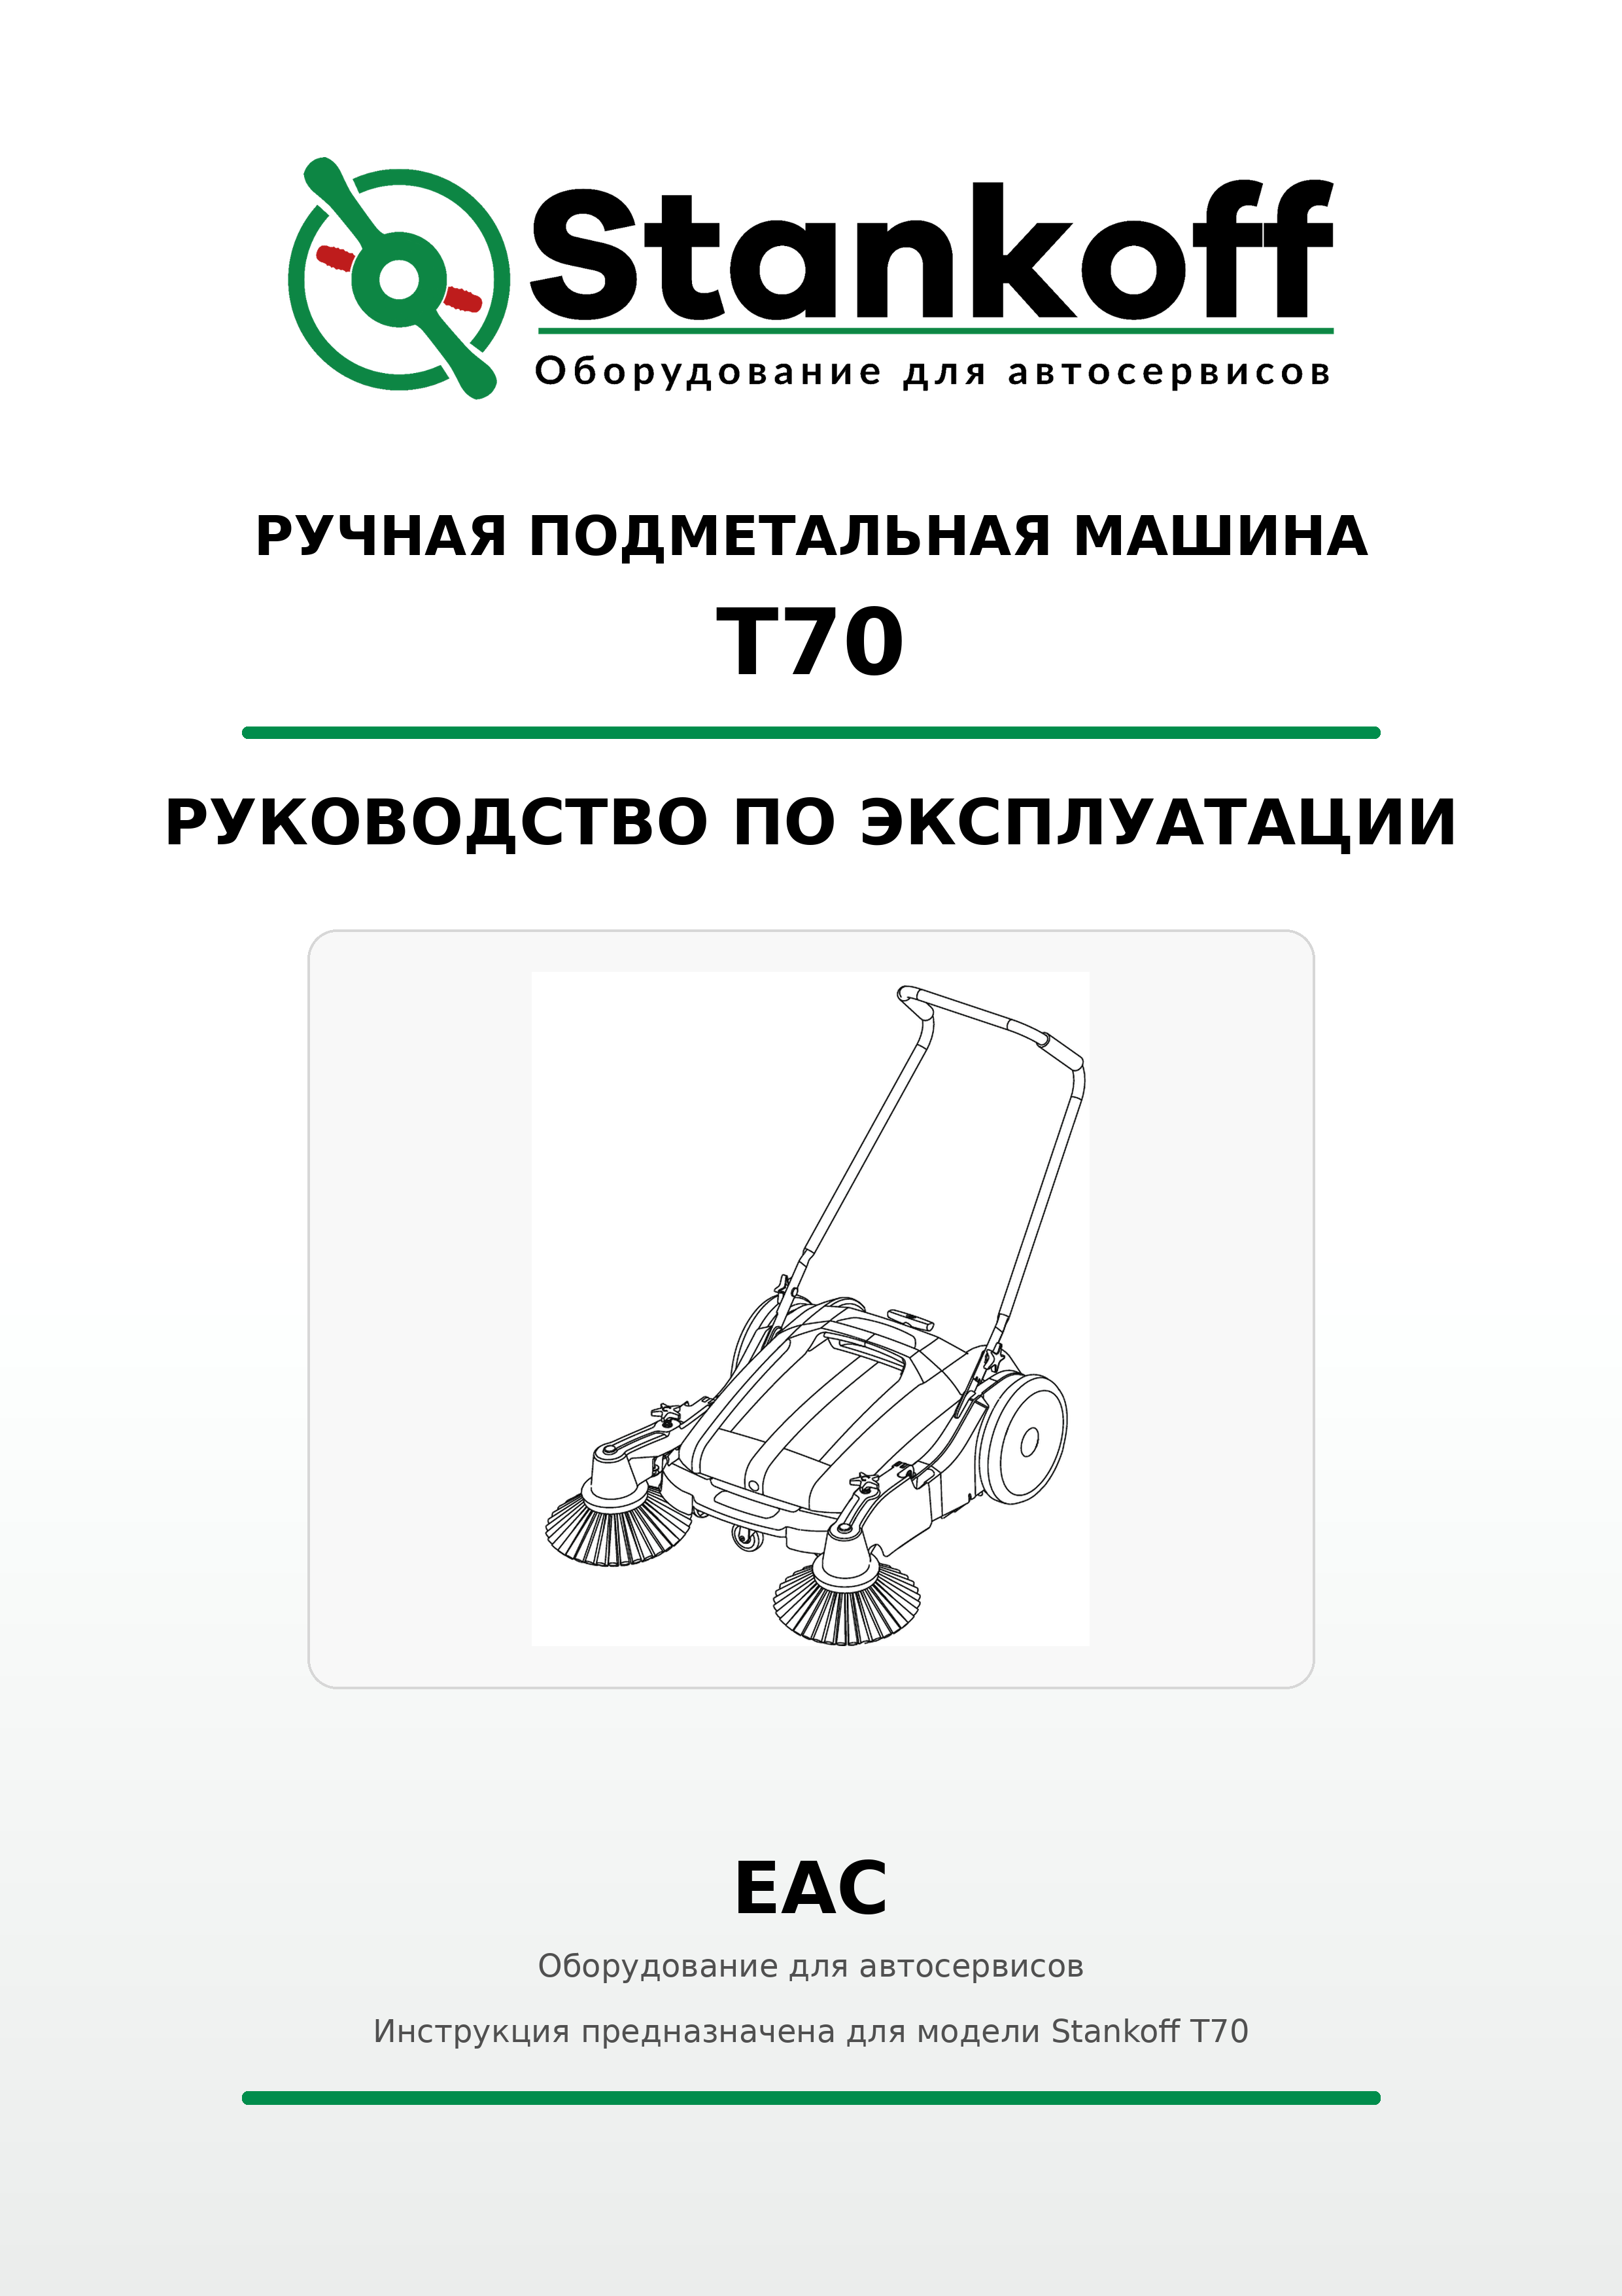


Инструкция по эксплуатации T70
1. Общая информация
Настоящая инструкция предназначена для безопасной эксплуатации ручной подметальной машины Stankoff T70. Перед началом работы внимательно прочитайте руководство и сохраните его для последующего обслуживания.
T70 - механическая подметальная машина для уборки сухого мусора на твердых покрытиях. Машина приводится в движение оператором: вращение колес передает усилие на приводные ремни, роликовую щетку и две боковые щетки.
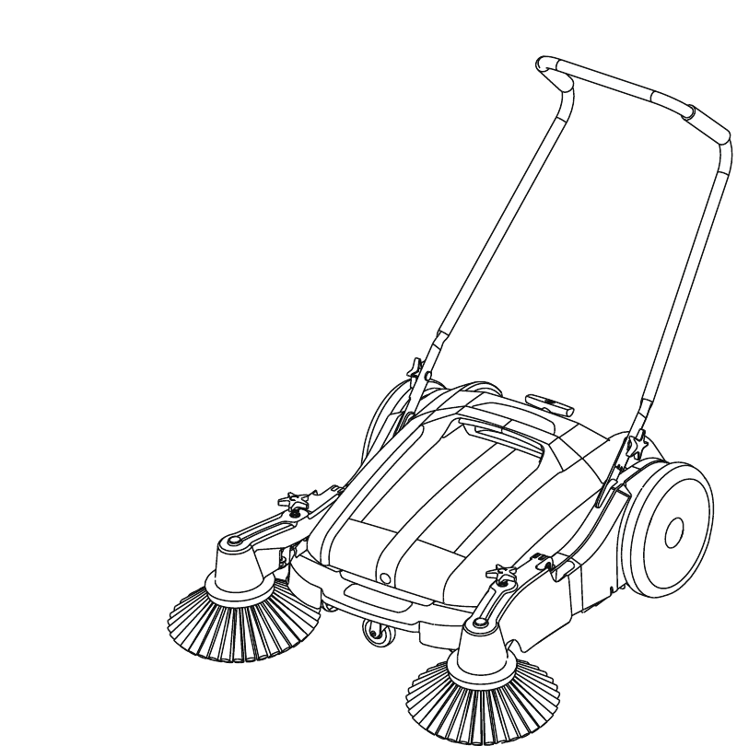  Модель T70 | Тип изделия: ручная подметальная машина  Привод: механический, без электропитания  Назначение: уборка дворов, складов, парковок, тротуаров, сервисных и торговых зон  Особенность: две боковые щетки для углов и пристенных зон, складная рукоятка
Назначение и ограничения
• Машина предназначена для сухой уборки дворовых территорий, складов, парковок, дорожек, пешеходных зон и участков, где неудобно применять приводные уборочные машины.
• Допускается сбор пыли, бумажного мусора, листьев, сухих бытовых отходов и аналогичных загрязнений.
• Не используйте машину для жидкостей, горящих предметов, окурков, спичек, тлеющих материалов, легковоспламеняющихся и агрессивных веществ.
• Рукоятка регулируется в трех положениях и может складываться для хранения.
Экологические рекомендации
• Упаковку, изношенные компоненты и расходные материалы утилизируйте согласно местным правилам.
• При возможности сдавайте упаковку и пригодные материалы на переработку.
• Не выбрасывайте загрязненные детали и отходы уборки в непредназначенные места.

Инструкция по эксплуатации T70
2. Обозначения и меры безопасности
В инструкции используются три уровня служебных сообщений. Соблюдение этих требований снижает риск повреждения машины и травмирования оператора.
Символ | Значение
ВНИМАНИЕ / WARNING | Информация, непосредственно связанная с безопасностью оператора. Такие разделы необходимо читать особенно внимательно.
ОСТОРОЖНО / ATTENTION | Сообщение о возможных причинах отказа изделия или неправильной эксплуатации.
ПРИМЕЧАНИЕ / NOTE | Дополнительная информация, пояснение или рекомендация по эксплуатации.
Предупреждающие знаки на машине
Знак важного предупреждения | Соблюдайте важные указания при работе с машиной.
Открытый огонь | Держите машину вдали от открытого огня.
Горючие и коррозионные вещества | Не допускайте контакта с легковоспламеняющимися источниками и агрессивными жидкостями.
Книга / руководство | Перед использованием внимательно прочитайте инструкцию.
Основные правила безопасности
• Перед работой проверьте состояние рукоятки, колес, щеток, мусорного контейнера и крепежных винтов.
• Не работайте рядом с открытым огнем, горячими предметами и жидкими загрязнениями.
• Не оставляйте машину без присмотра в местах, где с ней могут играть дети.
• Не разбирайте и не изменяйте конструкцию изделия без согласования с сервисной службой.
• При обслуживании используйте подходящий инструмент и устанавливайте машину устойчиво, чтобы она не опрокинулась.
• При обнаружении трещин, деформации корпуса, повреждения колес или щеток прекратите эксплуатацию до устранения неисправности.

Инструкция по эксплуатации T70
3. Устройство машины и технические характеристики
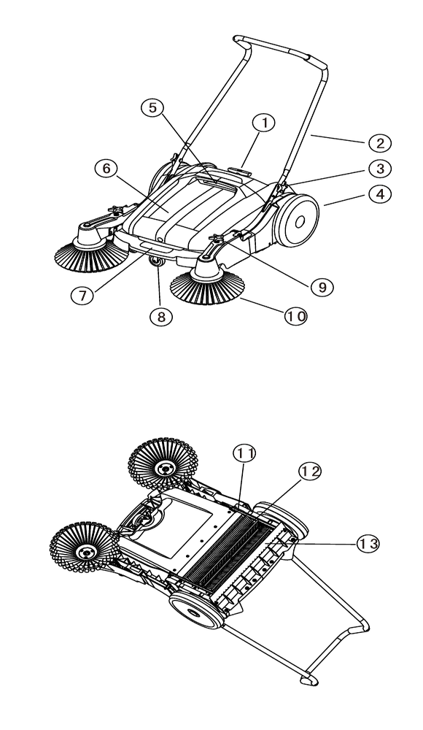 | 1 - рукоятка регулировки роликовой щетки  2 - рабочая рукоятка  3 - винт фиксации рабочей рукоятки  4 - колесо  5 - ручка мусорного контейнера  6 - мусорный контейнер  7 - переносная ручка  8 - поворотное колесо  9 - винт регулировки боковой щетки  10 - боковая щетка  11 - боковой пылезащитный щиток  12 - роликовая щетка  13 - задний пылезащитный щиток
Технические характеристики T70
Параметр | Значение
Привод | ручной / механический
Длина роликовой щетки | 48 см
Ширина уборки с одной боковой щеткой | 70 см
Ширина уборки с двумя боковыми щетками | 92 см
Производительность с одной боковой щеткой | 2800 м²/ч
Производительность с двумя боковыми щетками | 3680 м²/ч
Объем мусорного контейнера | 40 л
Габариты | 130 × 79 × 103,5 см
Масса нетто | 21 кг

Инструкция по эксплуатации T70
4. Комплектность и проверка при распаковке
После получения изделия проверьте упаковку и машину на наличие внешних повреждений. При обнаружении повреждений сохраните упаковку и обратитесь к продавцу или в сервисную службу.
№ | Наименование | Количество
1 | Основная роликовая щетка | 1
2 | Боковая щетка | 2
3 | Рукоятка | 1
4 | Мусорный контейнер | 1
5 | Руководство по эксплуатации | 1
6 | Гарантийный талон | 3
Краткое описание работы
Машина приводится в движение толканием. Вращение колес передает движение на ремни, роликовую щетку и боковые щетки. Боковые щетки подают мусор в рабочую зону роликовой щетки, после чего мусор собирается в контейнер.
Преимущества конструкции
• Не требуется питание от сети, аккумулятор или топливо.
• Рабочая ширина до 920 мм ускоряет уборку больших площадей и углов.
• Регулируемая рабочая рукоятка повышает удобство оператора и позволяет экономить место при хранении.
• Роликовая и боковые щетки регулируются под состояние покрытия и износ щетины.
• Съемный мусорный контейнер упрощает очистку после работы.
• Корпус выполнен из прочного инженерного пластика, устойчивого к деформации, коррозии и старению.

Инструкция по эксплуатации T70
5. Эксплуатация и регулировки
Регулировка рабочей рукоятки
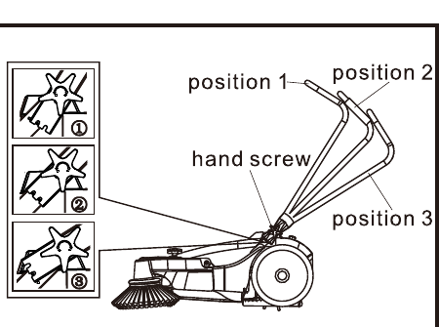 | Рабочая рукоятка регулируется в трех положениях. Ослабьте ручной винт, установите фиксатор в положение 1, 2 или 3 и снова затяните винт.
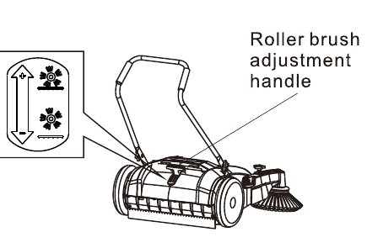 | Роликовая щетка регулируется рукояткой: положение «+» опускает щетку, положение «-» поднимает щетку.
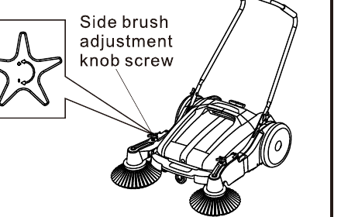 | Боковые щетки регулируются винтами: «+» опускает щетки, «-» поднимает щетки. Регулируйте высоту по мере износа и по состоянию пола.

Инструкция по эксплуатации T70
6. Ежедневное обслуживание
Очистка мусорного контейнера
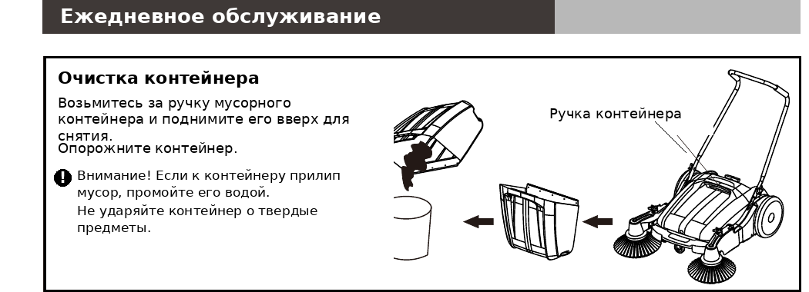
1. Возьмитесь за ручку мусорного контейнера и поднимите его вверх для снятия.
2. Опорожните контейнер в предназначенное место.
3. Если мусор прилип к контейнеру, промойте его водой и высушите перед установкой.
4. Не ударяйте контейнер о твердые предметы, чтобы не повредить корпус и фиксаторы.
Удаление намотавшегося мусора и замена боковых щеток
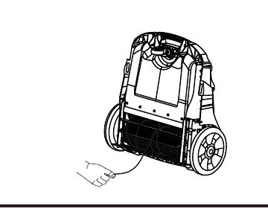  Роликовая щетка  Если на щетку намотался мусор, проверните щетку в обратном направлении и удалите посторонние предметы. | 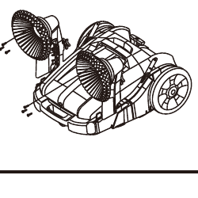  Боковая щетка  Поднимите боковую щетку, отверните крепежные винты крестовой отверткой и замените щетку.
После каждой уборки
• Очистите контейнер, роликовую щетку и боковые щетки.
• Проверьте, нет ли намотавшихся нитей, пленки, проволоки или другого мусора на оси щетки.
• Протрите корпус и высушите контейнер перед хранением.
• Храните машину в сухом помещении, рукоятку можно сложить для экономии места.

Инструкция по эксплуатации T70
7. Техническое обслуживание и замена расходников
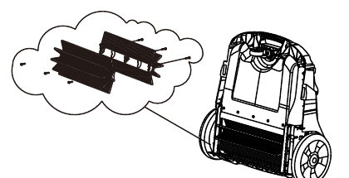  Замена роликовой щетки  1. Снимите мусорный контейнер.  2. Сложите рабочую рукоятку и установите машину вертикально.  3. Замените роликовую щетку с помощью крестовой отвертки. | 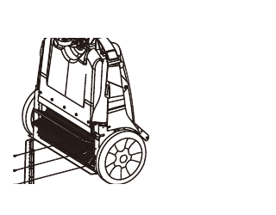  Замена левого/правого пылезащитного щитка  1. Снимите мусорный контейнер.  2. Сложите рукоятку и установите машину вертикально.  3. Замените щитки с помощью крестовой отвертки.
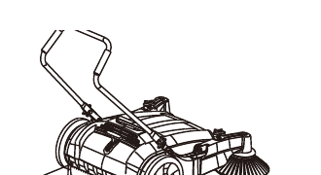  Замена заднего пылезащитного щитка  1. Поднимите боковые щетки.  2. Положите машину на бок.  3. Замените задний щиток крестовой отверткой. | 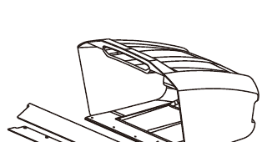  Замена резиновой полосы  1. Снимите мусорный контейнер.  2. Отверните крепеж и замените резиновую полосу крестовой отверткой.
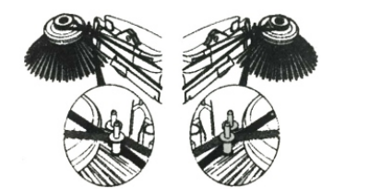  Установка полиуретановых ремней  1. Установите левый и правый ремни согласно схеме.  2. Проверьте, что ремни сидят ровно и не перекручены. | Очистка / замена фильтрующей губки  1. Снимите мусорный контейнер.  2. Снимите роликовую щетку.  3. Очистите или замените фильтрующую губку.

Инструкция по эксплуатации T70
8. Сервисное обслуживание, хранение и гарантийные условия
Сервисное обслуживание
Ситуация | Действие
Вопросы по эксплуатации | Обратитесь к продавцу или в сервисную службу.
Гарантийный талон | Заполните талон после покупки и храните его в течение всего срока гарантии.
Гарантийный случай | Предоставьте сервисному специалисту гарантийный талон, документ о покупке и информацию о требуемой детали.
После окончания гарантии | Ремонт выполняется сервисной службой с оплатой согласно условиям обслуживания.
Рекомендуемые интервалы замены
Деталь | Интервал | Деталь | Интервал
Колесо | 1000 ч | Скребок / резиновая вставка | 200 ч
Щетка | 100 ч | Ремень | 800 ч
Пылезащитная резиновая полоса | 1000 ч | Прочие резиновые детали | по состоянию
Ограничение ответственности
• Производитель не несет ответственности за повреждения, вызванные самостоятельной переделкой машины.
• Производитель не несет ответственности за последствия установки неоригинальных деталей и принадлежностей без согласования.
• Повреждения вследствие неправильного обслуживания, хранения или эксплуатации не относятся к гарантийным случаям.
• Лица без опыта эксплуатации, а также дети, должны работать с машиной только под присмотром ответственного взрослого.
Хранение
• Перед хранением очистите контейнер, щетки и корпус.
• Храните машину в сухом помещении вдали от открытого огня и агрессивных веществ.
• Для экономии места сложите рабочую рукоятку в транспортное положение.

